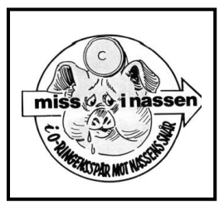

Välkommen till LOP-Nassen!
Övning Nr: 662
Samling: Viggestorpsskolan den 26 jan Kl. 18.30
Start: 19.00 Vädret får avgöra om det blir ind.
eller gemensam start. Siktar på ind. start.
Efter övningen: Dusch och eftermäle vid Torstorps Motionscentral. De som vill får naturligtvis klä om vid Motionscentralen före övningen, men gör det då i god tid före start.
Kostnad: 60 kr. Betala kuntant eller med soicsssssh.
Meddela ev. förhinder på tel 0702495337 el. lars-ove.p@telia.com

Välkomna!

